Adiutor

Web portal za edukaciju

**Korisničko uputstvo**

Verzija 1.0

Istorija revizija

|  |  |  |  |
| --- | --- | --- | --- |
| **Datum** | **Verzija** | **Opis** | **Autori** |
| 29.06.2016. | 1.0 | inicijalna verzija | Miloš Mladenović  Predrag Nikolić  Nikola Ranković  Marko Radosavljević, |
| 01.07.2016. | 1.1 | Konačna verzija | Marko Radosavljević |

Sadržaj

1 Uvod 4

2 Početna stranica 4

3 Kako se prijaviti na portal? 5

3.1 Kako se registrovati kao novi korisnik? 6

3.2 Kako se prijaviti ? 7

4 Kako pregledati svoj profil? 8

4.1 Kako izmeniti podatke ? 8

4.2 Kako pregledati portal sa korisničkog profila? 10

4.3 Kako se odjaviti ? 12

5 Kako vršiti pretragu materijala na portalu ? 12

6 Kako vršiti pretragu korisnika na portalu ? 14

7 Kako dodati pitanje na portal ? 14

8 Kako dodati odgovor na određeno pitanje ? 16

9 Kako dodati komentar na odgovor ? 17

10 Kako oceniti pitanje? 18

Korisničko uputstvo za portal Adiutor

# Uvod

Osnovni cilj portala Adiutor jeste poboljsanje komunikacije u nekoj obrazovnoj ustanovi, npr. fakulteta, i to i iz ugla studenta i iz ugla profesora. Portal nudi :

1. Uvid u smerove i predmete u nekoj obrazovnoj ustanovi.
2. Uvid u oblasti nekog kursa, kao i mogućnost dodavanja nastavnog materijala od strane profesora kao i studenata.
3. Mogućnost postavljanja pitanja u okviru neke oblasti.
4. Mogućnost davanja odgovora na određeno pitanje.
5. Mogućnost ocenjivanja, kao i komentarisanja određenog odgovora.
6. Pretraga postavljenih pitanja po odgovarajućim tagovima.

# Početna stranica

Pocetna stranica portala izgleda ovako:

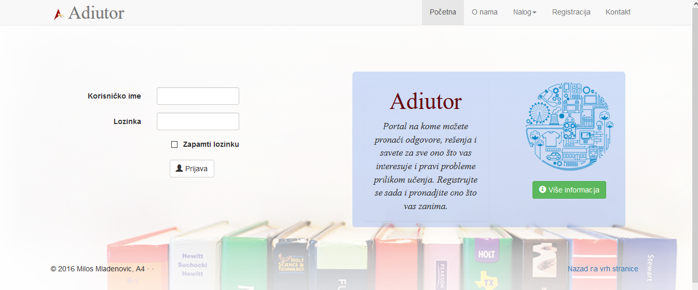

Budući da je web portal ima „responsive desing“, možete videti i prikaz ove stranice na mobilnom uređaju:

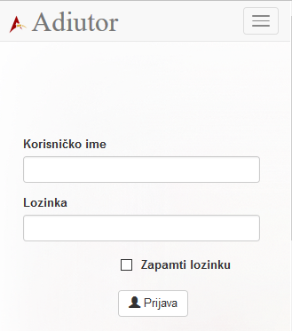

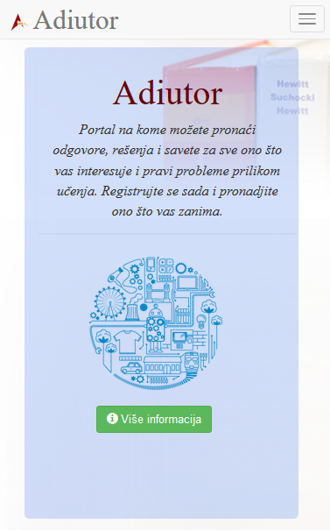

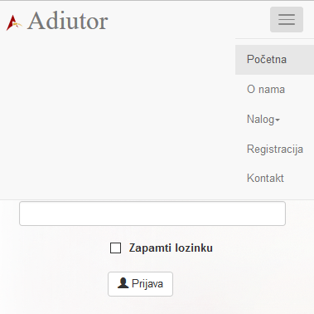

# Kako se prijaviti na portal?

Korisnici mogu da se prijave na portal u svakom trenutku koristeći opciju Prijava (na početnoj strani). Prijavljivanjem na portal oni dobijaju pristup zaštićenom materijalu na portalu, kao i funkcionalnostima koje nisu dostupne neprijavljenim korisnicima. Korisnici koji ne mogu da se prijave mogu da se registruju, i ako im zahtev bude odobren, nadalje će moći da se prijave na portal kad god požele. Korisnici koji nisu prijavljeni na portal nemaju pristup materijalu, i mogu da koriste samo ograničen skup funkcionalnosti portala.

## Kako se registrovati kao novi korisnik?

Postupak:

1. Kliknite na opciju Registracija se u gornjem desnom uglu, pojavice se forma za registraciju.
2. Sva polja(Ime, Prezime, Broj indeksa, Korisnicko ime, Lozinka, Potvrdi lozinku i E-mail) moraju da budu popunjena.
3. Popunite ova polja. Ako unesete nevalidan podatak (lozinka kraća od 6 karaktera ili lozinke koje se ne podudaraju) dobicete poruku o tome. Nakon toga unesite nove podatke.
4. Kliknite na dugme registruj se.
5. Na mail ce vam stici poruka za verifikaciju. Kliknite na dobijeni link kako biste verifikovali svoj nalog.
6. Posle verifikacije moguće je koristiti nalog.

Primer forme za registraciju dat je na sledećim slikama. Pritom, prva slika pokazuje sam izgled forme, a druga slika njene funkcionalnosti kojima se obezbeđuje validan proces registracije.

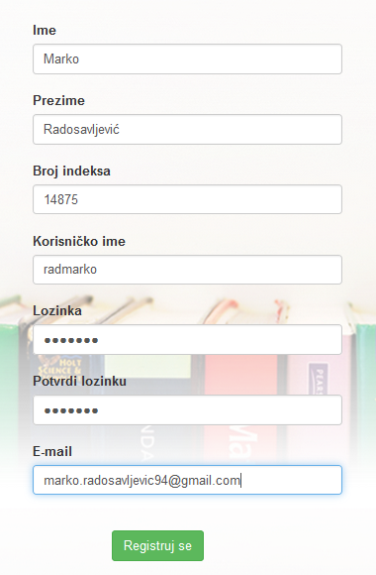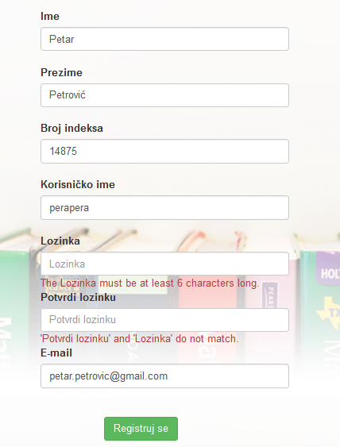

Pritiskom na dugme Registruj se, prikazuje se sledeća poruka:

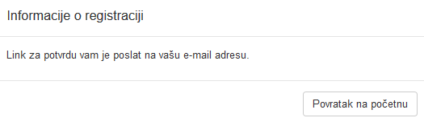

Na E-mail nalog će Vam stići sledeća poruka:

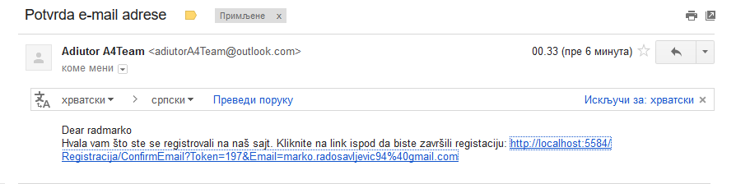

## Kako se prijaviti ?

Postupak:

1. Prvo morate da budete registrovani na portal(vidi 3.1).
2. Forma za prijavljivanje se nalazi na početnoj stranici portala.
3. Unesite korisnicko ime i lozinku.
4. Kliknite na dugme Prijava. Ako ste uneli neispravne podatke, pojavice se poruka o tome. Nakon toga mozete da ponovo unesete podatke. Ako ste uneli ispravne podatke, bicete prijavljeni na portal i prijava će Vas odvesti na stranicu korisničkog panela.

Forma za login (prijavljivanje) ima sledeći izgled:

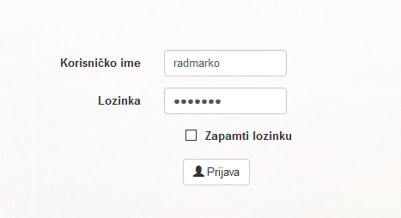

# Kako pregledati svoj profil?

Svaki korisnik ima svoj profil, posle procesa registracije. Procesom logovanja (prijave) se navigiramo na stranicu korisničkog profila, a u svakom trenutku možemo pritiskom na Početna da se navigiramo na korisnički profil. Korisnički profil sadrži osnovne informacije o studentu, pitanja koja je postavio. Korisnički profil takođe nudi mogućnost promene osnovnih informacija.

Na sledećim slikama je prikazan korisnički profil odmah nakon registracije (gore) i nakon korišćenja portala i nekih izmena podataka (dole):

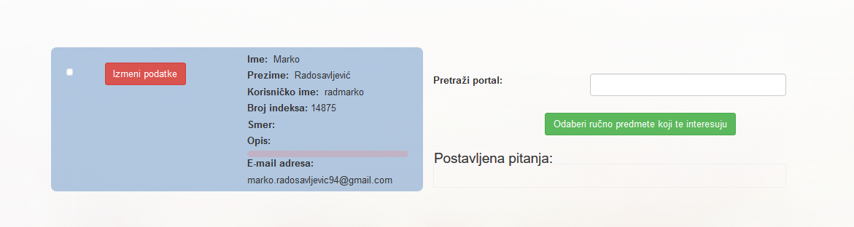

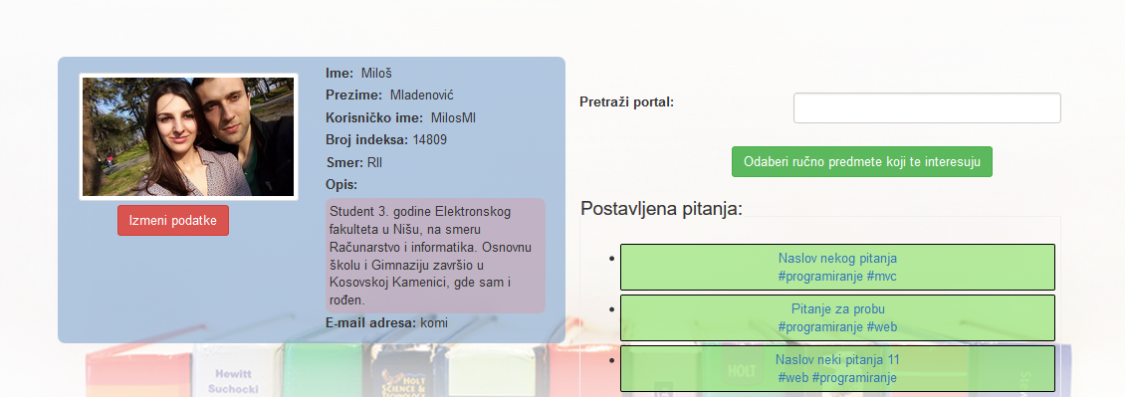

Kao što možete videti moguće je dodati/promeniti profilnu sliku, promeniti osnovne podatke (Ime, Prezime, Korisničko ime i sl.), moguće je dodati i kratak opis. Na korisničkom profilu se takođe prikazuju pitanja koja je postavio korisnik, tako da je to jedan vid nalaženja i pregledanja pitanja.

## Kako izmeniti podatke ?

Postupak:

1. Prvo morate biti na stranici *Korisnički profil.*
2. Iz menija izaberite opciju *Izmeni podatke*, nakon cege ćete biti preusmereni na stranicu za izmenu podataka.
3. Izmenite odgovarajuće podatke ili dodajte ukoliko nisu postojali. Ukoliko želite da dodate sliku uradite to na način na koji instrukcije na stranici ukazuju.
4. Nakon što ste sve popunili što želite da promenite kliknite na opciju *Izmeni.*

Na sledećim slikama je prikazan postupak izmene podataka:

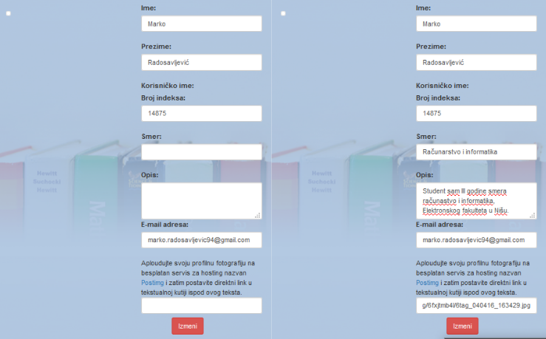

Klikom na izmeni dobijamo sledeći rezultat:

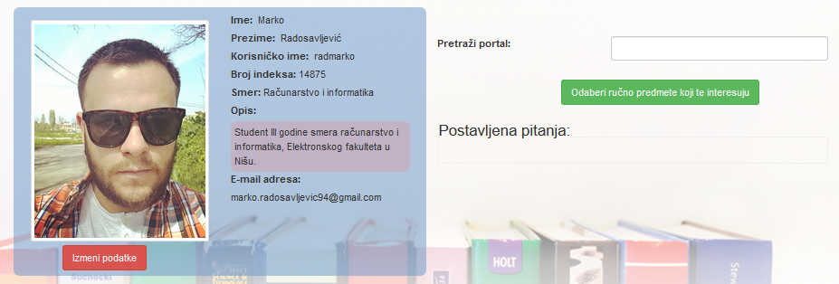

## Kako pregledati portal sa korisničkog profila?

Postoje dva načina za pregled portala sa korisničkog profila, korišćenjem polja *Pretraži portal* ili klikom na dugme *Odaberi ručno predmete koji te interesuju.*

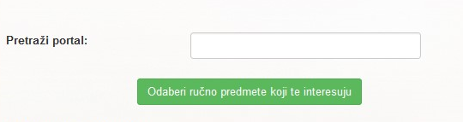

Postupak korišćenjem polja *Pretraži profil*:

1. U polje za pretragu se unose tagovi u formatu #tag1 #tag2 itd.
2. Pritiskom na Enter se vrši pretraga i ona nas vodi na stranicu na kojoj su prikazana pitanja koja sadrže tagove koje smo uneli u polje za pretragu.

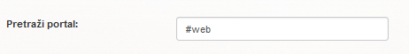

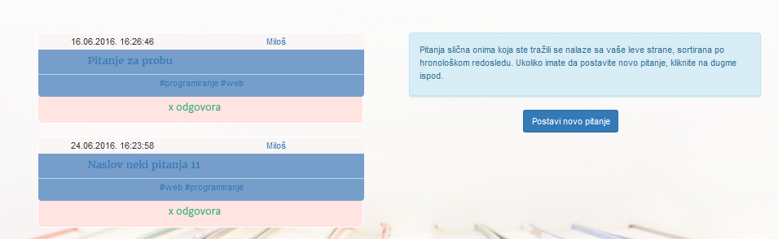

Postupak korišćenjem polja *Odaberi ručno predmete koji te interesuju*:

1. Pritiskom na dugme *Odaberi ručno predmete koji te interesuju otvara se stranica sa smerovima* .

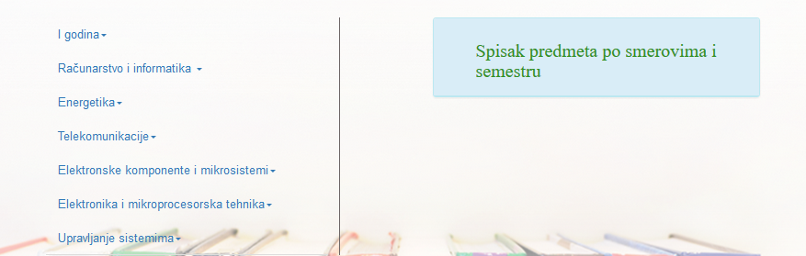

1. Pritiskom na odgovarajući smer ili I godinu otvara se padajući meni za izbor semestra.

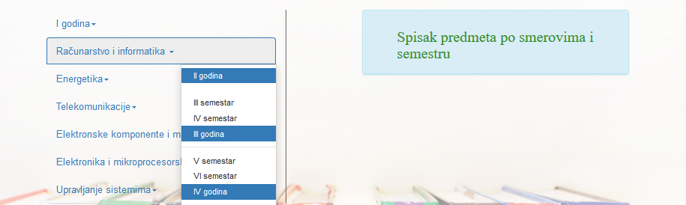

1. Pritiskom na odgovarajući semestar se sa desne strane se prikazuju predmeti koji se slušaju u tom semestru.

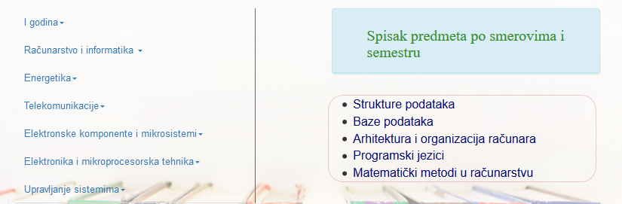

1. Pritiskom na određeni predmet otvara se stranica predmeta.

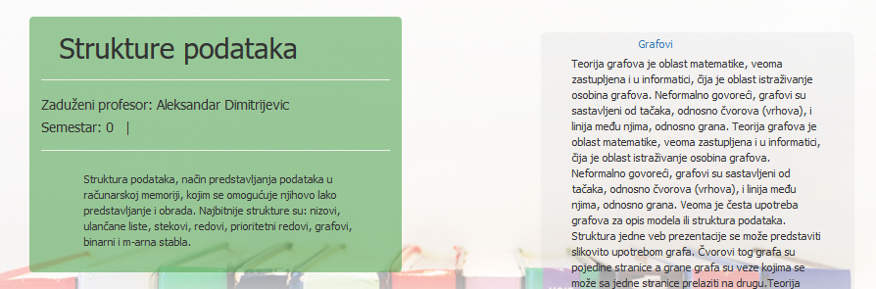

1. Pritiskom na određenu oblast u okviru predmeta otvara se stranica oblasti, sa zadacima i poljem za dodavanje zadataka.

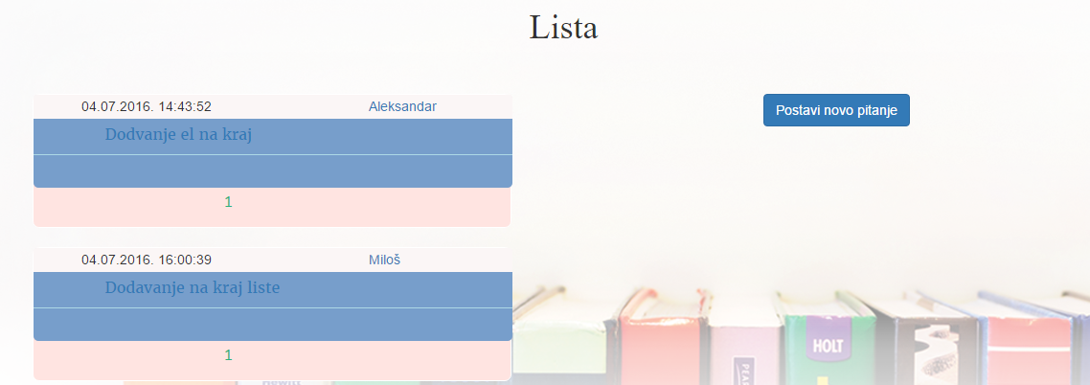

## Kako se odjaviti ?

Postupak:

1. Pritiskom na *Nalog* u gornjem desnom uglu otvara se padajući meni.
2. Biranjem opcije *Odjavi se* vrši se odjava.

Postupak je prikazan na sledećoj slici:

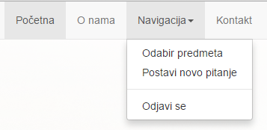

# Kako vršiti pretragu materijala na portalu ?

Postupak:

1. Za ovu opciju potrebno je biti prijavljen (vidi 3.2).
2. Polje za pretragu (prikazano na slici ispod) postoji u gornjem središnjem delu stranice.

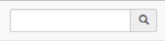

1. U polje za pretragu se unose tagovi u sledećem formatu #tag1 #tag2 itd. (kao što je prikazano na slici ispod).

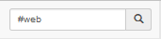

1. Pritiskom na Enter vrši se pretraga i kao rezultat pretrage se vraća stranica sa pitanjima koja sadrže unete tagove.



1. Pritiskom na naslov pitanja otvara se stranica sa pitanjem, odgovorima na pitanje, i komentarima na odgovore.

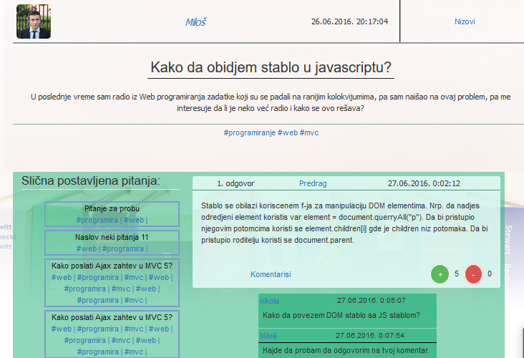

Detaljan opis načina dodavanja pitanja, odgovora ili komentara je dat u nastavku dokumenta.

Postoji i dodatan način za pretragu materijala na portalu.

Postupak:

1. Potrebno je biti pozicioniran na stranici na kojoj postoje pitanja sa tagovima.
2. Kliknite na određeni tag i pretraga će Vas odvesti na stranicu portala na kojoj se nalaze pitanja sa odgovarajućim tagom.

Rezultat ovog načina pretraživanja je prikazan u primeru iznad.

# Kako vršiti pretragu korisnika na portalu ?

Postupak:

1. Za ovu opciju potrebno je biti prijavljen (vidi 3.2).

2. Polje za pretragu (prikazano na slici ispod) postoji u gornjem središnjem delu stranice.



3. U polje za pretragu se unosi korisničko ime (kao što je prikazano na slici ispod).

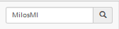

4. Pritiskom na Enter vrši se pretraga i kao rezultat pretrage se vraća profil korisnika sa traženim korisničkim imenom.

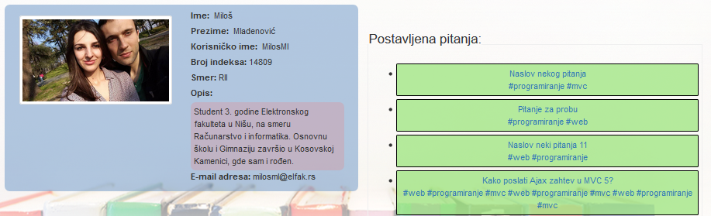

Na dalje možemo pogledati korisnički profil, pogledati pitanja koja je postavljao i osnovne informacije o korisniku.

Postoji i dodatan način za pretragu korisnika na portalu.

Postupak:

1. Potrebno je biti pozicioniran na stranici na kojoj postoje pitanja.

2. Kliknite na određeno korisničko ime i pretraga će Vas odvesti na profilnu stranicu korisnika na čije korisničko ime smo kliknuli.

Rezultat ovog načina pretraživanja je prikazan u primeru iznad.

# Kako dodati pitanje na portal ?

Portal nudi mogućnost dodavanja pitanja na portal.

Postupak:

1. Prvo se prijavite na portal (korak ).
2. Zatim se pozicionirajte na stranicu oblast zeljenog predmeta.

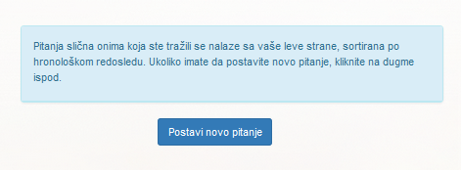

1. Ukoliko niste pronašli pitanje koje Vas zanima, izaberite opciju *Postavi novo pitanje*.
2. Otvara se forma za unos pitanja, koju popunjavate Vašim pitanjem.

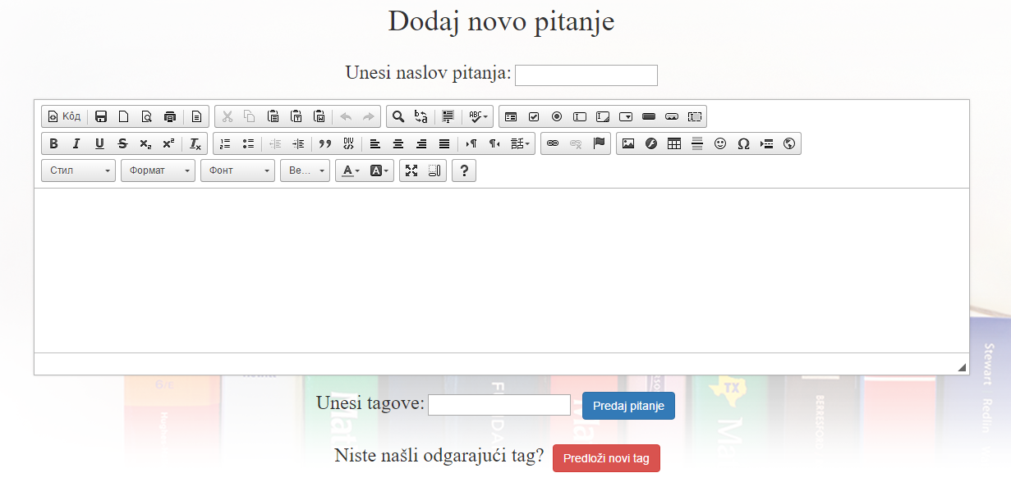

1. Potrebno je uneti naslov pitanja.



1. Potrebno je uneti samo pitanje.

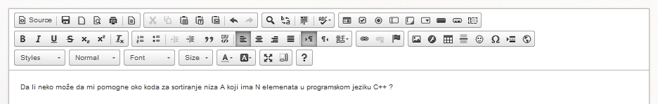

1. Opciono, moguće je dodati tagove pitanju, kako bi se olakšalo pronalaženje pitanja drugim korisnicima.

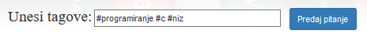

1. Pritiskom na dugme *Predaj* vršimo predaju pitanja, navigacija nas odvodi na stranicu pitanja.

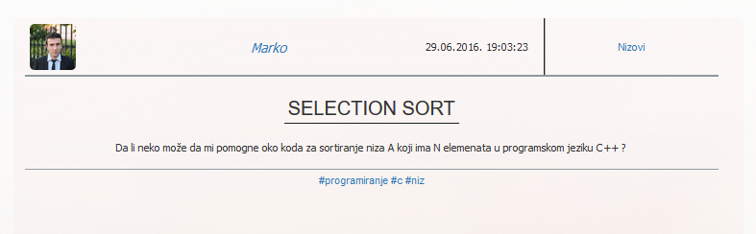

U svakom trenutku u gornjem desnom uglu, pritiskom na *Navigacija* otvara se padajući meni sa opcijom *Postavi novo pitanje*, pritiskom na tu opciju otvara se forma za dodavanje pitanja koja sadrži i polje za dodavanje oblasti za koju bi se vezalo pitanje i koju je neophodno popuniti, sve ostalo je prethodno opisano.

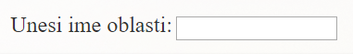

# Kako dodati odgovor na određeno pitanje ?

Portal nudi mogucnost da korisnik doda odgovor na određeno pitanje.

Postupak:

1. Prvo se prijavite na portal (vidi 3.2) i otvorite željeno pitanje.
2. Skrolujte odgovore i ukoliko imate odgovor koji se razlikuje od prethodnih možete ga dodati popunjavajući odgovarajuću

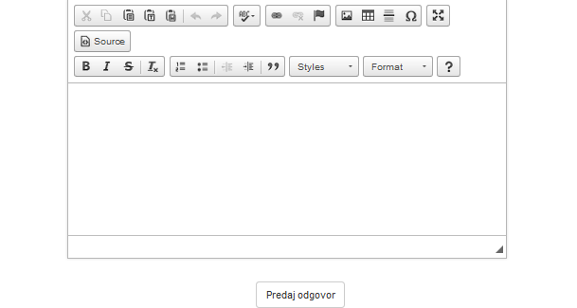

1. Popunite polje sa odgovorom.

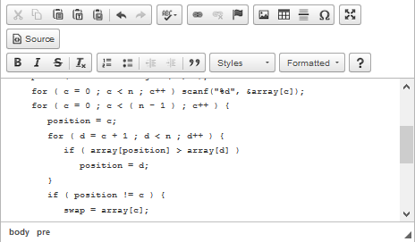

1. Kliknite na dugme *Predaj odgovor* i bićete navigirani na stranicu na kojoj se nalazi pitanje i Vaš odgovor.

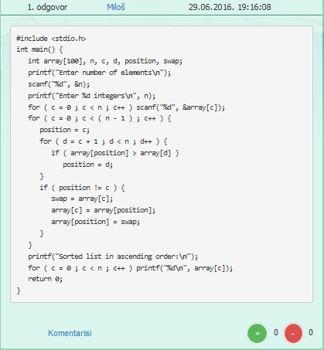

# Kako dodati komentar na odgovor ?

U okviru pitanja postoje odgovori, i moguće je dodavati komentare na odgovore u cilju pojašnjenja stvari.

Postupak:

1. Prvo se prijavite na portal (vidi 3.2) i otvorite željeno pitanje i željeni komentar.
2. Skrolujte odgovor, i na dnu odgovora postoji dugme *Komentariši.*
3. Klikom na dugme *Komentariši* otvara se polje za unos komentara*.*

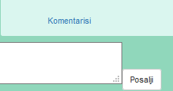

1. Popuniti formu odgovarajućim komentarom i kliknuti *Pošalji.*

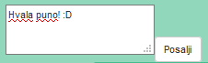

1. Otvara se stranica pitanja na kojoj se može videti komentar na odgovor.

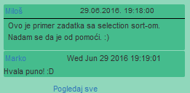

Ukoliko postoji više od 3 komentara klikom na dugme *Pogledaj sve* moguće je prikazati ih sve.

# Kako oceniti pitanje ?

Radi lakšeg sortiranja odgovora uvedeno je da odgovori mogu biti ocenjivani, mogu da dobiju plus i mogu da dobiju minus. Ukoliko imaju više pluseva odgovori se smatraju kvalitetnijim.

Postupak:

1. Pozicionirajte se na odgovarajući odgovor.
2. Uočite u donjem desnom uglu odgovora ikonice za plus i minus.

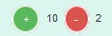

1. Ukoliko imate negativno mišljenje o odgovoru kliknite na minus (-).



1. Klikom na minus dajemo negativno mišljenje o odgovoru.

# Kako predložiti tag ?

Prilikom dodavanja pitanja korisnicima se nudi mogućnost dodavanja taga uz pitanje pa je samim tim prirodno da se omogući korisnicima predlaganje tagova koje bi koristili pri narednim pitanjima.

Predlaganje taga se vrši u kada se nalazimo u formi za dodavanje pitanja, u donjem delu postoji forma za predlaganje taga:

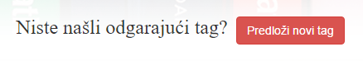

Pritiskom na dugme *Predloži novi tag* otvara se forma za predlaganje taga koju treba popuniti.

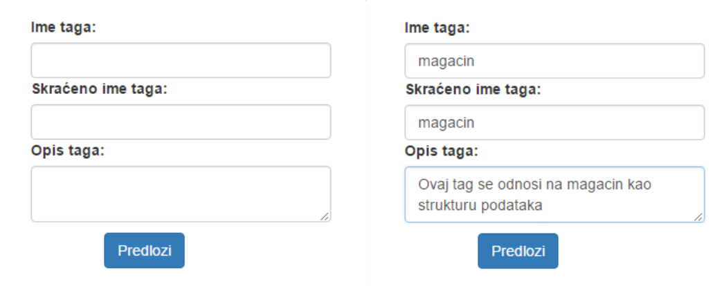

Pritiskom na *Predlozi* šalje se zahtev administratoru za odobravanje novog taga.

# Kako izmeniti podatke o predmetu ?

Potrebno je omoguíti da se menjaju podaci o predmetu, jer se predmeti svake godine menjaju. Ovu privilegiju imaju samo profesori koji su zaduženi na datom predmetu.

Postupak:

1. Morate biti ulogovani kao profesor. (Vidi 3.1)
2. Na korisničkom panelu profesora postoji lista predmeta za koje je dati profesor zadužen, pritiskom na odgovarajući predmet otvara se stranica predmeta.

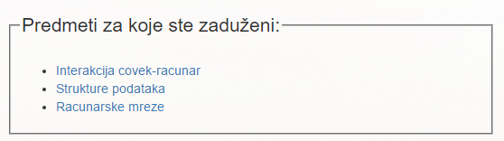

1. U okviru predmeta moguće sa leve strane postoji deo u kome je moguće promeniti osnovne podatke o predmetu.

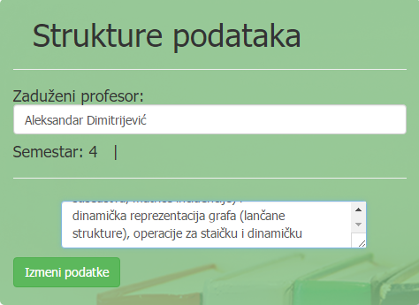

1. Potrebno je popuniti nove podatke i pritisnuti *Izmeni podatke.*

# Kako dodati novu oblast ?

Potrebno je omogućiti dodavanje novih oblasti u okviru predmeta, kako bi se proširivali predmeti. Ovu privilegiju imaju samo profesori koji su zaduženi na datom predmetu.

Postupak:

1. Potrebno je biti ulogovan kao profesor i navigirati se na stranicu predmeta na kojoj je zadužen kao profesor.
2. Sa desne strane postoji dugme *Dodaj novu oblast.* Pritiskom na njega otvara se forma za dodavanje nove oblasti.
3. Potrebno je popuniti formu i pritisnuti *Dodaj.*

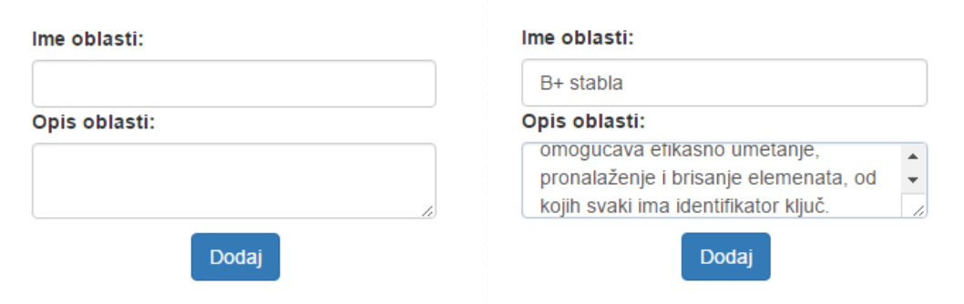

Rezultat je dodata oblast u okviru predmeta

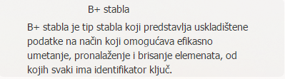

# Kako odobriti zadatak ?

Kako svako može da doda odgovor na zadatak, jedno od zaduženja profesora je da ga odobri.

Postupak:

1. Potrebno je biti prijavljen kao profesor i navigirati se na pitanje u oblasti u kojoj si zadužen.
2. Izlistati odgovore i pronaći odgovor koji je korektan.

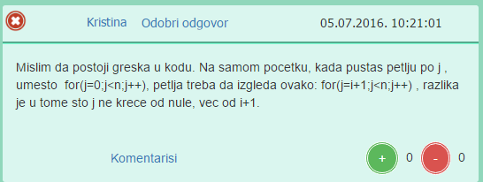

1. Pritiskom na *Odobri odgovor* odobrava se odgovor od strane profesora. Kao rezultat odgovor će biti štikliran u gornjem levom uglu.

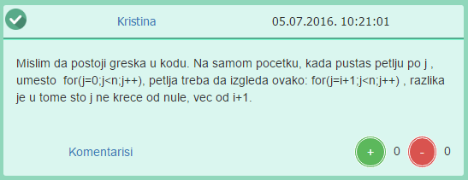

# Kako obrisati pitanje ?

Potrebno je omogućiti brisanje pitanja koja nisu smislena, u cilju olakšavanja pregledanja materijala. Ovu mogućnost ima profesor na predmetima na kojima je zadužen i administrator portala.

Postupak:

1. Potrebno je biti prijavljen kao profesor ili administrator portala i locirati se na odgovarajuće pitanje.
2. U gornjem desnom uglu pitanja postoji opcija *Obriši,* pritiskom na tu opciju briše se pitanje.

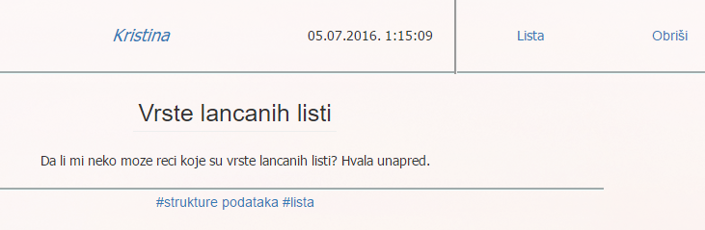

# Kako obrisati odgovor ?

Potrebno je omogućiti brisanje odgovora koji nisu smisleni ili nisu tačni, u cilju olakšavanja pregledanja materijala. Ovu mogućnost ima profesor na predmetima na kojima je zadužen i administrator portala.

Postupak:

1. Potrebno je biti prijavljen kao profesor ili administrator portala i locirati se na odgovarajuće pitanje.
2. Pronaći odgovor koji nije smislen ili nije tačan.
3. U gornjem desnom uglu odgovora postoji opcija *Obriši,* pritiskom na tu opciju briše se odgovor.

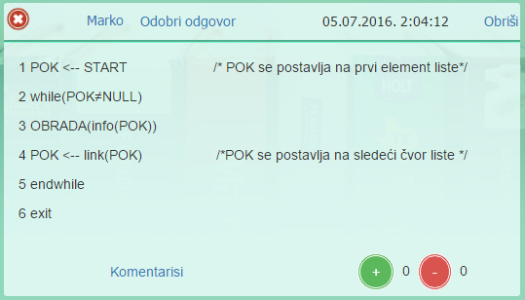

# Kako obrisati komentar ?

Potrebno je omogućiti brisanje komentara koji nisu smisleni ili nisu tačni, u cilju olakšavanja pregledanja materijala. Ovu mogućnost ima profesor na predmetima na kojima je zadužen i administrator portala.

Postupak:

1. Potrebno je biti prijavljen kao profesor ili administrator portala i locirati se na odgovarajuće pitanje.
2. Pronaći komentar koji nije smislen ili nije tačan.
3. U gornjem desnom uglu komentara postoji opcija *Obriši,* pritiskom na tu opciju briše se komentar.

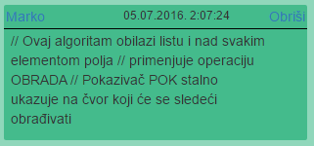

# Kako dodati smer ?

Postupak:

1. Ulogovati se kao administrator.
2. Sa korisničkog panela administratora izabrati opciju *Administracija smerova.*
3. Pritisnuti opciju *Dodaj smer* koja se nalazi sa leve strane.

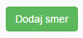

1. Popuniti podatke i pritisnuti *Dodaj.*

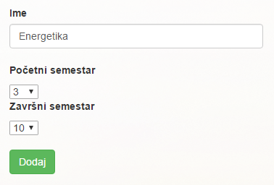

Rezultat je dodat smer u listu smerova.



# Kako izmeniti smer ?

Postupak:

1. Ulogovati se kao administrator.
2. Sa korisničkog panela administratora izabrati opciju *Administracija smerova.*
3. Pritisnuti opciju *Izmeni* koja se nalazi sa desne strane određenog smera.



1. Otvara se forma za izmenu smera, popuniti je i pritisnuti *Izmeni.*

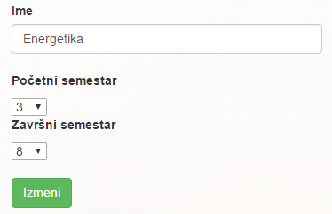

# Kako obrisati smer ?

Postupak:

1. Ulogovati se kao administrator.
2. Sa korisničkog panela administratora izabrati opciju *Administracija smerova.*
3. Pritisnuti opciju *Obriši* koja se nalazi sa desne strane odgovarajućeg smera.



# Kako dodati predmet ?

Postupak:

1. Ulogovati se kao administrator.
2. Sa korisničkog panela administratora izabrati opciju *Administracija predmeta.*
3. Pritisnuti opciju *Dodaj predmet* koja se nalazi sa leve strane.

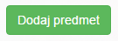

1. Popuniti formu za dodavanje novog predmeta i pritisnuti *Dodaj.*

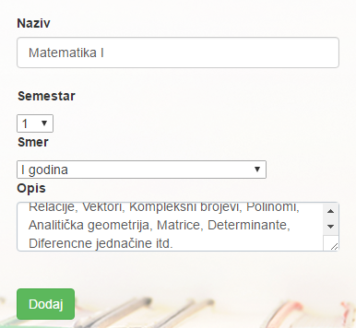

Rezultat je dodat predmet u listu predmeta.



# Kako postaviti zaduženog profesora za određeni predmet ?

Postupak:

1. Ulogovati se kao administrator.
2. Sa korisničkog panela administratora izabrati opciju *Administracija predmeta.*
3. Pritisnuti opciju *Postavi zaduženog* koja se nalazi sa desne strane odgovarajućeg predmeta.



1. Iz liste profesora izabrati jednog i sa njegove desne strane postoji opcija *Postavi zaduženog.* Pritiskom na nju profesor postaje zadužen za izabrani predmet.

# Kako obrisati predmet ?

Postupak:

1. Ulogovati se kao administrator.
2. Sa korisničkog panela administratora izabrati opciju *Administracija predmeta.*
3. Pritisnuti opciju *Obriši* koja se nalazi sa desne strane određenog predmeta.

# Kako promeniti podatke i rolu korisnika ?

Postupak:

1. Ulogovati se kao administrator.
2. Sa korisničkog panela administrator izabrati opciju *Administracija korisnika.*
3. Pronaći određenog korisnika čije podatke i/ili rolu želimo da promenimo. Ovo možemo na dva načina:

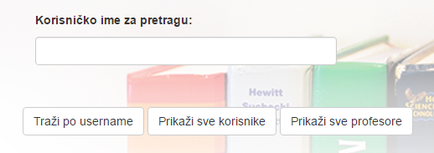

* Pomoću polja za pretragu korisnika, gde se unosi korisničko ime i pritiskom na *Traži po username.*
* Pretraživanjem liste svih korisnika i profesora

1. Kada pronađemo korisnika kome želimo da promenimo podatke i rolu, pritisnemo na *Promeni podatke.*

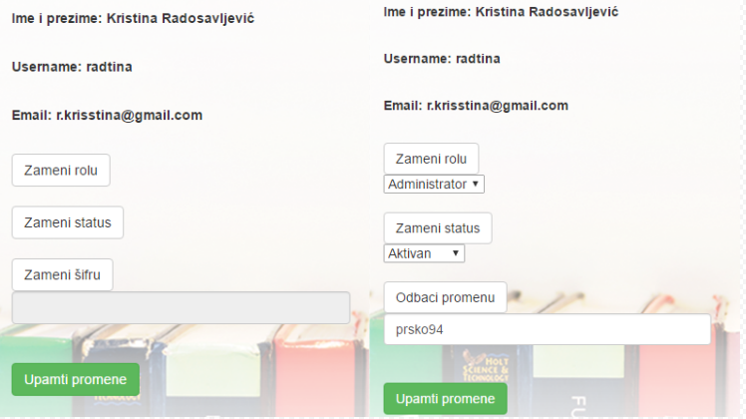

1. Ukoliko želimo da promenimo rolu pritiskom na *Zameni rolu* otvara se padajući meni sa opcijama *Korisnik, Profesor i Administrator.* Biranjem jedne od te tri opcije mi menjamo rolu korisniku.
2. Ukoliko želimo da promenimo status korisnika to radimo pritiskom na *Zameni status.* Otvara se padajući meni sa opcijama *Aktivan, Neaktivan i Blokiran.* Biranjem jedne od te tri opcije mi menjamo status korisnika.
3. Ukoliko želimo da promenimo šifru korisniku pritiskom na *Zameni šifru* otvara se polje za unos nove šifre gde je unosimo.
4. Pritiskom na *Upamti promene* se pamte sve proeme koje smo uneli.

# Kako dodati tag ?

Postupak:

1. Ulogovati se kao administrator.
2. Sa korisničkog panela administratora izabrati opciju *Administracija tagova.*
3. Izabrati opciju sa leve strane *Dodaj tag.*

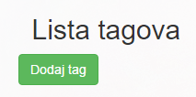

1. Popuniti formu za dodavanje taga i pritisnite *Dodaj.*

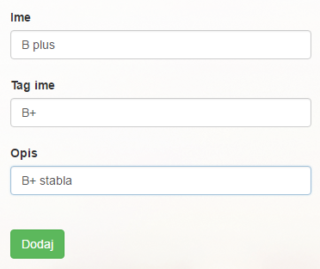

Rezultat je dodat tag u listu tagova.



# Kako dodati predloženi tag ?

Postupak:

1. Ulogovati se kao administrator.
2. Sa korisničkog panela administratora izabrati opciju *Administracija tagova.*
3. Spustiti se na skroz na dno stranice i pogledati predložene tagove.
4. Izabrati tag iz liste predloženih tagova i pritisnuti *Odobri.*

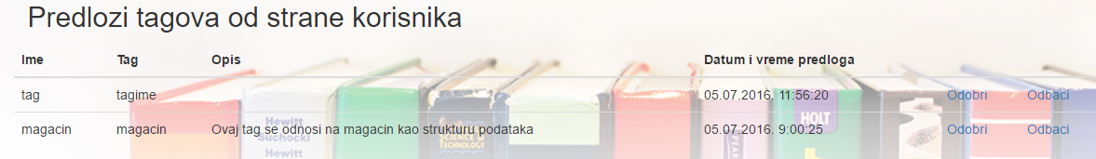

Rezultat je dodat rag u listu tagova.

